МОУ СОШ №4 «Центр образования»

ФИЗИКА

Магнитное поле. Электромагнитная индукция
11 класс

Учитель физики:
Смирнова Е.В

Магнитное поле

Магнитное взаимодействие
Магнитное поле
Единица силы тока
Сила магнитного взаимодействия токов
Магнитная индукция
Линии магнитной индукции
Сила Ампера

Магнитное взаимодействие. Явления взаимного притяжения разноименных и отталкивания одноименных электрических зарядов во многом сходны с явлениями притяжения разноименных и отталкивания одноименных полюсов магнита. Однако установить связь между электрическими и магнитными явлениями не удавалось.
В 1820 г. датский физик Ханс Эрстед (1777—1851) обнаружил, что магнитная стрелка поворачивается при пропускании электрического тока через проводник, находящийся около нее (рис. 177).
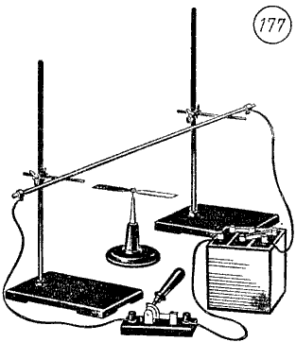
В том же году французский физик Андре Ампер (1775—1836) установил, что два проводника, расположенные параллельно друг другу, испытывают взаимное притяжение при пропускании через них электрического тока в одном направлении и отталкиваются, если токи имеют противоположные направления (рис. 178).
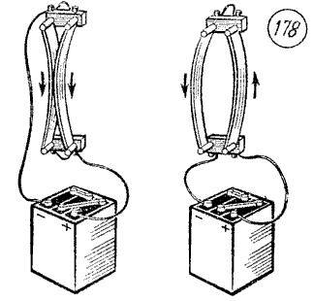
Явление взаимодействия электрических токов Ампер назвал электродинамическим взаимодействием.
На основании своих опытов Ампер пришел к выводу, что взаимодействие тока с магнитом и магнитов между собой можно объяснить, если предположить, что внутри магнита существуют незатухающие молекулярные круговые токи (рис. 179).
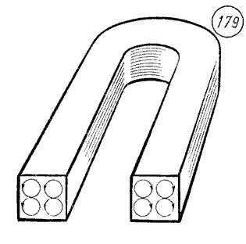
Тогда все магнитные явления объясняются взаимодействием движущихся электрических зарядов, никаких особых магнитных зарядов в природе нет.
Магнитное поле. Магнитное взаимодействие движущихся электрических зарядов согласно представлениям теории близкодействия объясняется следующим образом. Всякий движущийся электрический заряд создает в окружающем пространстве магнитное поле. Магнитное поле непрерывно в пространстве и действует на другие движущиеся электрические заряды.
Единица силы тока. Прохождение электрического тока может сопровождаться нагреванием и свечением вещества, различными его химическими превращениями, магнитным взаимодействием. Из всех известных действий тока только магнитное взаимодействие сопровождает электрический ток при любых условиях, в любой среде и в вакууме.
Магнитное взаимодействие проводников с током используется в Международной системе для определения единицы силы тока — ампера (А).
Ампер — сила неизменяющегося тока, который при прохождении по двум параллельным прямолинейным проводникам бесконечной длины и ничтожно малого кругового сечения, расположенным на расстоянии 1 м друг от друга в вакууме, вызывал бы между этими проводниками силу магнитного взаимодействия, равную 2 * 10⁻⁷ H на каждый метр длины.
Сила магнитного взаимодействия токов. Сила, с которой магнитное поле действует на проводник с током, называется силой Ампера.
Экспериментальное изучение магнитного взаимодействия показывает, что модуль силы Ампера пропорционален длине l проводника с током и зависит от ориентации проводника в магнитном поле.
Магнитная индукция. Для характеристики способности магнитного поля оказывать силовое действие на проводник с током вводится векторная величина — магнитная индукция .
Силовое действие магнитного поля может обнаруживаться по действию силы Ампера на прямолинейный проводник с током и по вращающему действию на замкнутый контур.
При исследовании магнитного поля с помощью прямолинейного проводника с током магнитная индукция определяется следующим образом: модуль магнитной индукции равен отношению максимального значения модуля силы Ампера , действующей на проводник с током, к силе тока I в проводнике и его длине l:
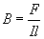.(51.1)
Для определения направления вектора индукции нужно расположить прямолинейный проводник в магнитном поле таким образом, чтобы сила Ампера имела максимальное значение.
Раскрытую ладонь левой руки поместим в плоскости, проходящей через вектор силы Ампера и проводник с током. Четыре пальца левой руки расположим по направлению тока в проводнике, а большой палец, отогнутый в плоскости ладони под прямым углом к остальным четырем пальцам,— по направлению вектора силы Ампера. Тогда вектор индукции будет входить перпендикулярно в плоскость ладони (рис. 180).
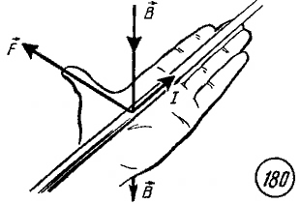
Единица индукции в этом случае определяется как индукция такого магнитного поля, в котором на 1 м проводника при силе тока 1 А действует максимальная сила Ампера 1 Н. Эта единица называется тесла (Тл) в честь выдающегося югославского электротехника Николы Тесла (1856—1943).
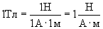.
При исследовании магнитного поля с помощью контура с током за направление вектора магнитной индукции в том месте, где расположена рамка с током, принимают направление перпендикуляра к плоскости, в которой устанавливается свободно вращающаяся рамка с током (рис. 181).
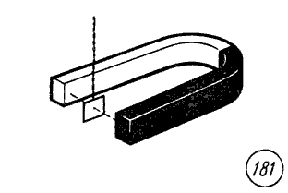
Вектор индукции направлен в ту сторону, куда перемещался бы буравчик при вращении по направлению тока в рамке (рис. 182).
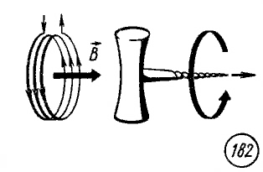
Модуль вектора индукции равен отношению максимального момента сил М, действующего на рамку с током со стороны магнитного поля, к произведению силы тока I в рамке на ее площадь S:
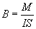.(51.2)
За единицу магнитной индукции принята магнитная индукция такого поля, в котором на контур площадью 1 м² при силе тока 1 А действует со стороны поля максимальный момент сил 1 H * м. Нетрудно убедиться в том, что эта единица совпадает с единицей, установленной при первом способе определения магнитной индукции:
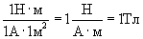.
Линии магнитной индукции. Линия, в любой точке которой вектор магнитной индукции направлен по касательной, называется линией магнитной индукции.
Если во всех точках некоторой части пространства вектор индукции магнитного поля имеет одинаковое значение по модулю и одинаковое направление, то магнитное поле в этой части пространства называется однородным (рис. 183).
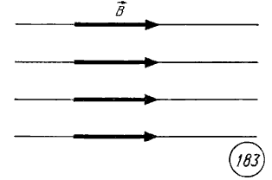
Линии магнитной индукции магнитного поля прямого проводника с током представляют собой окружности, лежащие в плоскостях, перпендикулярных проводнику. Центры окружностей находятся на оси проводника.
Направление вектора магнитной индукции в этом случае определяется следующим правилом. Если смотреть вдоль проводника по направлению тока, т. е. по направлению движения положительных зарядов, то вектор магнитной индукции направлен по ходу часовой стрелки (рис. 184). Если ток направлен к наблюдателю, то вектор магнитной индукции направлен против хода часовой стрелки.
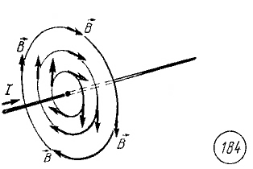
Линии индукции магнитного поля, созданного катушкой с током, показаны на рисунке 185.
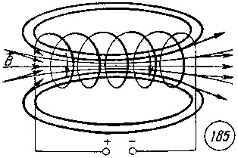
Вектор магнитной индукции входит в катушку с той стороны, с какой направление тока в витках катушки представляется соответствующим ходу часовой стрелки.
Сила Ампера. Формулу (51.1) можно использовать для определения модуля максимального значения силы Ампера, действующей на прямолинейный проводник с током в магнитном поле с индукцией :
,(51.3)
где l — длина проводника; I — сила тока.
Опыт показывает, что при расположении проводника с током под углом к вектору магнитной индукции для нахождения модуля силы Ампера следует применять выражение
.(51.4)
Направление вектора силы Ампера определяется правилом левой руки.
Расположим левую руку так, чтобы четыре пальца указывали направление тока в проводнике. Затем установим ладонь перпендикулярно плоскости, в которой лежат проводник с током и вектор магнитной индукции. Вектор должен входить в ладонь. Тогда отогнутый под прямым углом в плоскости ладони большой палец укажет направление вектора силы Ампера (см. рис. 180).

Сила Лоренца

Действие магнитного поля на движущиеся заряженные частицы
Движение заряженных частиц в магнитном поле
Циклотрон
МГД - генератор

Действие магнитного поля на движущиеся заряженные частицы. Действие магнитного поля на проводник с током означает, что магнитное поле действует на движущиеся электрические заряды. Найдем силу, действующую на электрический заряд q при его движении в однородном магнитном поле с индукцией .
Сила тока I в проводнике связана с концентрацией n свободных заряженных частиц, скоростью их упорядоченного движения и площадью S поперечного сечения проводника следующим выражением:
,(52.1)
где q — заряд отдельной частицы.
Подставляя уравнение (52.1) в уравнение (51.4), получим
.
Так как произведение nSl равно числу свободных заряженных частиц в проводнике длиной l
N = nSl,
то сила, действующая со стороны магнитного поля на одну заряженную частицу, движущуюся со скоростью под углом к вектору индукции, равна
.(52.2)
Эту силу называют силой Лоренца.
Направление вектора силы Лоренца определяется правилом левой руки, в нем за направление тока нужно брать направление вектора скорости положительного заряда (рис. 186). Для случая движения отрицательно заряженных частиц четыре пальца следует располагать противоположно направлению вектора скорости.
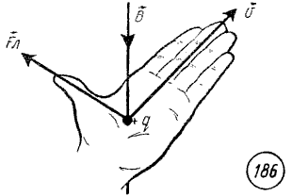
Движение заряженных частиц в магнитном поле. В однородном магнитном поле на заряженную частицу, движущуюся со скоростью перпендикулярно линиям индукции магнитного поля, действует сила , постоянная по модулю и направленная перпендикулярно вектору скорости (рис. 187).
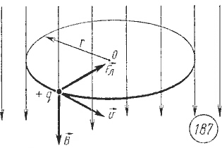
В вакууме под действием силы Лоренца частица приобретает центростремительное ускорение
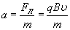(52.3)
и движется по окружности. Радиус r окружности, по которой движется частица, определяется из условия
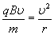 , 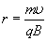.(52.4)
Период обращения частицы в однородном магнитном поле равен
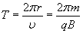.(52.5)
Последнее выражение показывает, что период обращения частицы в однородном магнитном поле при постоянной массе не зависит от скорости и радиуса r траектории ее движения. Этот факт используется, например, в ускорителе заряженных частиц — циклотроне.
Циклотрон. В этом ускорителе заряженные частицы — протоны, ядра атомов гелия — разгоняются переменным электрическим полем постоянной частоты в вакууме в зазоре между двумя металлическими электродами — дуантами. Дуанты находятся между полюсами постоянного электромагнита (рис. 188, а).
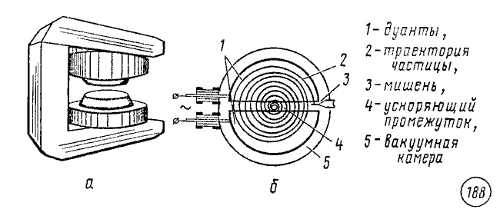
Под действием магнитного поля внутри дуантов заряженные частицы движутся по окружности. К моменту времени, когда они совершают половину оборота и подходят к зазору между дуантами, направление вектора напряженности электрического поля между дуантами изменяется на противоположное и частицы вновь испытывают ускорение. Каждую следующую половину оборота частицы пролетают по окружности все большего радиуса (рис. 188, б), но период их обращения остается неизменным. Поэтому для ускорения частиц на дуанты подается переменное напряжение с постоянным периодом.
Ускорение частиц в циклотроне с постоянным периодом возможно лишь до значений скоростей, значительно меньших скорости света. С приближением скорости частицы к скорости света в вакууме, равной c = 300000 км/с, масса частицы возрастает, вследствие чего увеличивается период ее обращения в магнитном поле. Равенство периода обращения частицы и периода изменения электрического поля нарушается, ускорение прекращается.
МГД-генератор. Действие магнитного поля на движущиеся электрические заряды плазмы используется для получения электроэнергии. Установка для магнитогидродинамического преобразования называется МГД-генератором.
Схема устройства МГД-генератора показана на рисунке 189.
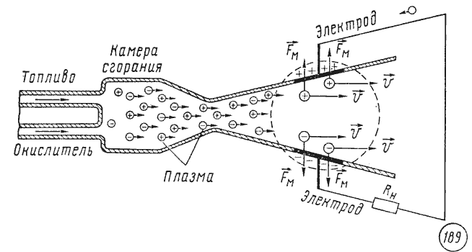
В камере сгорания при сжигании нефти, керосина или природного газа создается высокая температура (2000—3000 К), при которой газообразные продукты сгорания ионизируются, образуя электронно-ионную плазму. Для повышения электропроводности плазмы в камеру сгорания вводят легкоионизирующиеся вещества, содержащие кальций, натрий, цезий. Раскаленная плазма движется по расширяющемуся каналу в несколько метров, в котором ее внутренняя энергия превращается в кинетическую энергию, и скорость возрастает до 2000 м/с и более. Так же, как и металлический проводник, плазма в целом нейтральна, но, влетая в область сильного магнитного поля, составляющие ее частицы разных знаков под действием силы Лоренца разделяются, как показано на рисунке 189. Электроны, достигнув нижнего электрода, движутся во внешней цепи по нагрузке сопротивлением R_{Н} к другому электроду, где нейтрализуют положительные ионы. Мощность, выделяемая во внешней цепи, может быть использована для различных практических нужд.
В режиме холостого хода, когда внешняя цепь разомкнута, между электродами возникает наибольшая разность потенциалов, равная ЭДС. В зависимости от конструкции генератора она может достигать нескольких сотен или тысяч вольт.
В МГД-генераторе сильно нагрета только плазма и отсутствуют движущиеся детали, подвергаемые подобно лопаткам турбин одновременному воздействию больших механических напряжений и высоких температур. Возможность использовать огнеупорные материалы и применять охлаждение неподвижных металлических деталей, соприкасающихся с плазмой, позволяет повысить температуру рабочего тела, а значит, и КПД установки. Для температуры плазмы, равной на входе T₁ = 2500 К, а на выходе T₂ = 300 К, теоретическое значение КПД составляет примерно 90 %. Однако в реальных условиях температура отработанных газов на выходе из канала больше 300 К. Но если отработанные и уже не ионизированные продукты сгорания использовать для получения пара и приведения в действие турбины обычного электромашинного генератора, то реальный КПД такой установки будет равен 50—60 %. А это почти вдвое превышает реальный КПД тепловых электростанций. Следовательно, при том же расходе топлива с помощью МГД-генератора можно получить вдвое больше электроэнергии.
Первая опытно-промышленная электростанция У-25 с МГД-генератором мощностью 25 МВт была запущена в нашей стране в 1971 г.
На Рязанской ГРЭС начато строительство МГД-генератора мощностью 500 МВт на газомазутном топливе.
Коэффициент полезного действия энергоблока приближается к 50 %. Это должно обеспечить экономию 20—25 % топлива по сравнению с обычной тепловой электростанцией.
(по материалам пособия "Физика - справочные материалы" Кабардин О.Ф.)

Вещество в магнитном поле

Ферромагнетизм
Магнитная проницаемость
Парамагнетики и диамагнетики
Природа ферромагнетизма
Постоянные магниты
Температура Кюри
Применение ферромагнитных материалов

Ферромагнетизм. Электростатическое взаимодействие неподвижных зарядов зависит от свойств среды, в которой находятся заряды. Опыт показывает, что от свойств среды зависит и магнитное взаимодействие токов. Если около большой катушки подвесить на двух тонких проводах вторую небольшую катушку (рис. 190), то при подключении катушек к источнику тока наблюдается отклонение малой катушки от вертикального положения.
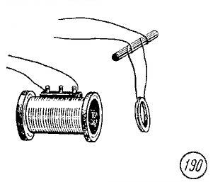
При внесении в большую катушку железного стержня малая катушка отклоняется на больший угол. Увеличение силы Ампера, действующей на малую катушку, показывает, что индукция магнитного поля, создаваемого током в большой катушке, увеличивается при внесении в катушку железного сердечника. Вещества, которые значительно усиливают внешнее магнитное поле, называются ферромагнетиками. Кроме железа, к ферромагнетикам относятся, например, никель, кобальт и некоторые соединения этих металлов с другими элементами.
Магнитная проницаемость. Физическая величина, показывающая, во сколько раз индукция магнитного поля в однородной среде отличается по модулю от индукции магнитного поля в вакууме, называется магнитной проницаемостью:
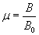.(53.1)
У ферромагнетиков значения магнитной проницаемости достигают нескольких десятков, сотен и даже тысяч единиц.
Парамагнетики и диамагнетики. При внесении в катушку стержней из меди, алюминия, стекла, фарфора, дерева не удается заметить изменения отклонения малой катушки. Однако эксперименты с применением более чувствительных приборов позволяют установить, что все вещества изменяют магнитное поле. По характеру производимых изменений внешнего магнитного поля неферромагнитные вещества делятся на парамагнетики и диамагнетики.
Парамагнетиками называются вещества, которые создают слабое магнитное поле, по направлению совпадающее с внешним полем.
Магнитная проницаемость даже наиболее сильных парамагнетиков мало отличается от единицы: 1,00036 — у платины и 1,0034 — у жидкого кислорода. Диамагнетиками называются вещества, которые создают поле, ослабляющее внешнее магнитное поле. Диамагнитными свойствами обладают, например, серебро, свинец, кварц. Магнитная проницаемость диамагнетиков отличается от единицы не более чем на десятитысячные доли. Самый сильный из диамагнетиков — висмут — обладает магнитной проницаемостью, равной 0,999824.
Природа ферромагнетизма. Ферромагнетизм объясняется магнитными свойствами электронов. Электрон эквивалентен круговому току или вращающемуся заряженному телу и поэтому обладает собственным магнитным полем. В большинстве кристаллов магнитные поля электронов взаимно компенсируются благодаря попарной антипараллельной ориентации магнитных полей электронов. Лишь в некоторых кристаллах, например в кристаллах железа, возникают условия для параллельной ориентации собственных магнитных полей электронов. В результате этого внутри кристалла ферромагнетика возникают намагниченные области протяженностью 10⁻² - 10⁻⁴ см. Эти самопроизвольно намагниченные области называются доменами (рис. 191, а).
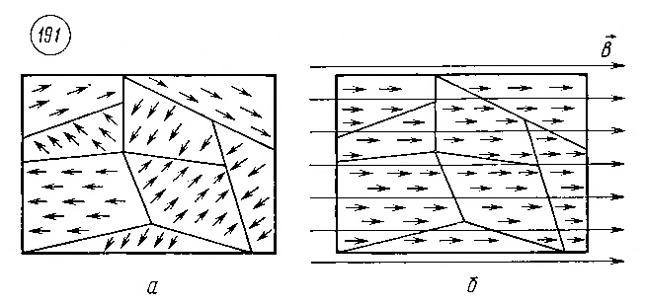
В отдельных доменах магнитные поля имеют различные направления и в большом кристалле взаимно компенсируют друг друга. При внесении ферромагнитного образца во внешнее магнитное поле происходит упорядочение ориентации магнитных полей отдельных доменов.
С увеличением магнитной индукции внешнего поля возрастает степень упорядоченности ориентации отдельных доменов — магнитная индукция возрастает. При некотором значении индукции внешнего поля наступает полное упорядочение ориентации доменов (рис. 191, б), возрастание магнитной индукции прекращается. Это явление называется магнитным насыщением.
Постоянные магниты. При вынесении ферромагнитного образца из внешнего магнитного поля значительная часть доменов сохраняет упорядоченную ориентацию — образец становится постоянным магнитом. Для изготовления постоянных магнитов используются сталь, сплавы железа с алюминием, никелем и кобальтом, оксиды железа и некоторых других металлов.
Температура Кюри. Упорядоченность ориентации доменов в ферромагнетике нарушается тепловыми колебаниями атомов в кристалле. Чем выше температура кристалла, тем быстрее разрушается порядок в ориентации доменов, вследствие чего образец размагничивается. Температура, выше которой вещество перестает быть ферромагнетиком, называется температурой Кюри. Температура Кюри у железа 770 °С, у кобальта 1130 °С, у никеля 356 °С. Исчезновение ферромагнитных свойств у железа при высокой температуре можно наблюдать в опыте с лезвием бритвы, которое при нагревании пламенем отпадает от магнита.
Применение ферромагнитных материалов. Ферромагнитные материалы, способные усиливать магнитные поля в десятки тысяч раз, широко применяются в современной технике. Стальной сердечник является одной из основных деталей электрогенератора и электродвигателя, электромагнита и трансформатора. Тонкий слой ферромагнитного порошка на гибкой пленке используется для магнитной записи и воспроизведения звука.
(по материалам пособия "Физика - справочные материалы" Кабардин О.Ф.)

Электромагнитная индукция

Магнитный поток
Правило Ленца
Закон электромагнитной индукции
ЭДС индукции в катушке
Единица магнитного потока
Вихревое электрическое поле
ЭДС индукции в движущихся проводниках

Если электрический ток, как показали опыты Эрстеда, создает магнитное поле, то не может ли в свою очередь магнитное поле вызывать электрический ток в проводнике? Многие ученые с помощью опытов пытались найти ответ на этот вопрос, но первым решил эту задачу Майкл Фарадей (1791 — 1867).
В 1831 г. Фарадей обнаружил, что в замкнутом проводящем контуре при изменении магнитного поля возникает электрический ток. Этот ток назвали индукционным током.
Индукционный ток в катушке из металлической проволоки возникает при вдвигании магнита внутрь катушки и при выдвигании магнита из катушки (рис. 192),
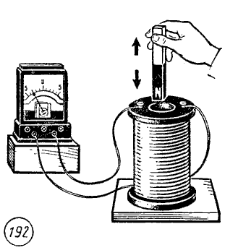
а также при изменении силы тока во второй катушке, магнитное поле которой пронизывает первую катушку (рис. 193).
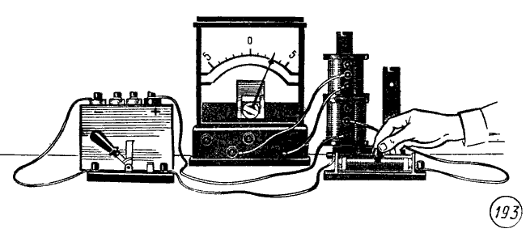
Явление возникновения электрического тока в замкнутом проводящем контуре при изменениях магнитного поля, пронизывающего контур, называется электромагнитной индукцией.
Появление электрического тока в замкнутом контуре при изменениях магнитного поля, пронизывающего контур, свидетельствует о действии в контуре сторонних сил неэлектростатической природы или о возникновении ЭДС индукции. Количественное описание явления электромагнитной индукции дается на основе установления связи между ЭДС индукции и физической величиной, называемой магнитным потоком.
Магнитный поток. Для плоского контура, расположенного в однородном магнитном поле (рис. 194), магнитным потоком Ф через поверхность площадью S называют величину, равную произведению модуля вектора магнитной индукции на площадь S и на косинус угла между вектором и нормалью к поверхности:
. (54.1)
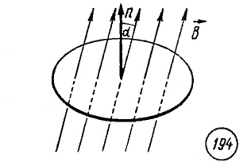
Правило Ленца. Опыт показывает, что направление индукционного тока в контуре зависит от того, возрастает или убывает магнитный поток, пронизывающий контур, а также от направления вектора индукции магнитного поля относительно контура. Общее правило, позволяющее определить направление индукционного тока в контуре, было установлено в 1833 г. Э. X. Ленцем.
Правило Ленца можно наглядно показать с помощью легкого алюминиевого кольца (рис. 195).
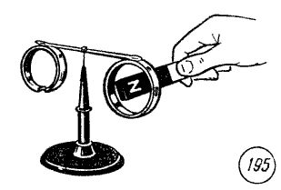
Опыт показывает, что при внесении постоянного магнита кольцо отталкивается от него, а при удалении притягивается к магниту. Результат опытов не зависит от полярности магнита.
Отталкивание и притяжение сплошного кольца объясняется возникновением индукционного тока в кольце при изменениях магнитного потока через кольцо и действием на индукционный ток магнитного поля. Очевидно, что при вдвигании магнита в кольцо индукционный ток в нем имеет такое направление, что созданное этим током магнитное поле противодействует внешнему магнитному полю, а при выдвигании магнита индукционный ток в нем имеет такое направление, что вектор индукции его магнитного поля совпадает по направлению с вектором индукции внешнего поля.
Общая формулировка правила Ленца: возникающий в замкнутом контуре индукционный ток имеет такое направление, что созданный им магнитный поток через площадь, ограниченную контуром, стремится компенсировать то изменение магнитного потока, которым вызывается данный ток.
Закон электромагнитной индукции. Экспериментальное исследование зависимости ЭДС индукции от изменения магнитного потока привело к установлению закона электромагнитной индукции: ЭДС индукции в замкнутом контуре пропорциональна скорости изменения магнитного потока через поверхность, ограниченную контуром.
В СИ единица магнитного потока выбрана такой, чтобы коэффициент пропорциональности между ЭДС индукции и изменением магнитного потока был равен единице. При этом закон электромагнитной индукции формулируется следующим образом: ЭДС индукции в замкнутом контуре равна модулю скорости изменения магнитного потока через поверхность, ограниченную контуром:
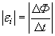.(54.2)
С учетом правила Ленца закон электромагнитной индукции записывается следующим образом:
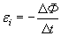.(54.3)
ЭДС индукции в катушке. Если в последовательно соединенных контурах происходят одинаковые изменения магнитного потока, то ЭДС индукции в них равна сумме ЭДС индукции в каждом из контуров. Поэтому при изменении магнитного потока в катушке, состоящей из n одинаковых витков провода, общая ЭДС индукции в n раз больше ЭДС индукции в одиночном контуре:
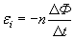.(54.4)
Единица магнитного потока. Единица магнитного потока в Международной системе единиц называется вебером (Вб). Она определяется на основании использования закона электромагнитной индукции. Магнитный поток через площадь, ограниченную замкнутым контуром, равен 1 Вб, если при равномерном убывании этого потока до нуля за 1 с в контуре возникает ЭДС индукции 1 В:
, .
Для однородного магнитного поля на основании уравнения (54.1) следует, что его магнитная индукция равна 1 Тл, если магнитный поток через контур площадью 1 м² равен 1 Вб:
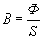,
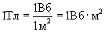.
Вихревое электрическое поле. Закон электромагнитной индукции (54.3) по известной скорости изменения магнитного потока позволяет найти значение ЭДС индукции в контуре и при известном значении электрического сопротивления контура вычислить силу тока в контуре. Однако при этом остается нераскрытым физический смысл явления электромагнитной индукции. Рассмотрим это явление подробнее.
Возникновение электрического тока в замкнутом контуре свидетельствует о том, что при изменении магнитного потока, пронизывающего контур, на свободные электрические заряды в контуре действуют силы. Провод контура неподвижен, неподвижными можно считать свободные электрические заряды в нем. На неподвижные электрические заряды может действовать только электрическое поле. Следовательно, при любом изменении магнитного поля в окружающем пространстве возникает электрическое поле. Это электрическое поле и приводит в движение свободные электрические заряды в контуре, создавая индукционный электрический ток. Электрическое поле, возникающее при изменениях магнитного поля, называют вихревым электрическим полем.
Работа сил вихревого электрического поля по перемещению электрических зарядов и является работой сторонних сил, источником ЭДС индукции.
Вихревое электрическое поле отличается от электростатического поля тем, что оно не связано с электрическими зарядами, его линии напряженности представляют собой замкнутые линии. Работа сил вихревого электрического поля при движении электри ческого заряда по замкнутой линии может быть отлична от нуля.
ЭДС индукции в движущихся проводниках. Явление электромагнитной индукции наблюдается и в тех случаях, когда магнитное поле не изменяется во времени, но магнитный поток через контур изменяется из-за движения проводников контура в магнитном поле. В этом случае причиной возникновения ЭДС индукции является не вихревое электрическое поле, а сила Лоренца.
Рассмотрим прямоугольный контур в однородном магнитном поле, вектор индукции которого перпендикулярен плоскости контура. Если провод скользит с постоянной скоростью по двум проводникам контура (рис. 196), то за время площадь контура изменяется на величину , а магнитый поток через контур — на.
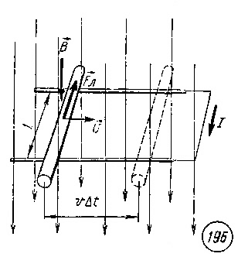
Поэтому ЭДС индукции в контуре будет равна
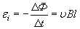.(54.5)
В проводнике, движущемся в магнитном поле, на электрический заряд q действует сила Лоренца:
.
Вычислим работу силы Лоренца, действующей на электрический заряд q во время полного обхода контура.
На пути длиной l работа силы Лоренца равна
.(54.6)
В неподвижных частях контура сила Лоренца равна нулю, поэтому полная работа силы Лоренца при обходе контура зарядом q равна работе силы Лоренца на движущемся участке контура.
Рассматривая работу силы Лоренца как работу сторонних сил в контуре, мы получим выражение для ЭДС сторонних сил:
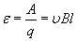.(54.7)
Совпадение выражений (54.5). и (54.7) показывает, что причиной возникновения ЭДС индукции в контуре в этом случае является действие силы Лоренца на заряды в движущемся проводнике.
(по материалам пособия "Физика - справочные материалы" Кабардин О.Ф.)

Самоиндукция

Индуктивность
Единица индуктивности
Самоиндукция
Энергия магнитного поля

Индуктивность. Электрический ток, проходящий по проводнику, создает вокруг него магнитное поле. Магнитный поток Ф через контур из этого проводника пропорционален модулю индукции магнитного поля внутри контура, а индукция магнитного поля в свою очередь пропорциональна силе тока в проводнике. Следовательно, магнитный поток через контур прямо пропорционален силе тока в контуре:
Ф = LI. (55.1)
Коэффициент пропорциональности L между силой тока I в контуре и магнитным потоком Ф, создаваемым этим током, называется индуктивностью. Индуктивность зависит от размеров и формы проводника, от магнитных свойств среды, в которой находится проводник.
Единица индуктивности. За единицу индуктивности в Международной системе принимается генри (Гн). Эта единица определяется на основании формулы (55.1):
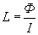.(55.2)
Индуктивность контура равна 1 Гн, если при силе постоянного тока 1 А магнитный поток через контур равен 1 Вб:
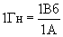.
Самоиндукция. При изменении силы тока в катушке происходит изменение магнитного потока, создаваемого этим током. Изменение магнитного потока, пронизывающего катушку, должно вызывать появление ЭДС индукции в катушке. Явление возникновения ЭДС индукции в электрической цепи в результате изменения силы тока в этой цепи называется самоиндукцией.
В соответствии с правилом Ленца ЭДС самоиндукции препятствует нарастанию силы тока при включении и убыванию силы тока при выключении цепи.
Явление самоиндукции можно наблюдать, собрав электрическую цепь из катушки с большой индуктивностью, резистора, двух одинаковых ламп накаливания и источника тока (рис. 197).
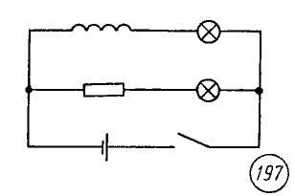
Резистор должен иметь такое же электрическое сопротивление, как и провод катушки. Опыт показывает, что при замыкании цепи электрическая лампа, включенная последовательно с катушкой, загорается несколько позже, чем лампа, включенная последовательно с резистором. Нарастанию тока в цепи катушки при замыкании препятствует ЭДС самоиндукции, возникающая при возрастании магнитного потока в катушке. При отключении источника тока вспыхивают обе лампы. В этом случае ток в цепи поддерживается ЭДС самоиндукции, возникающей при убывании магнитного потока в катушке.
ЭДС самоиндукции , возникающая в катушке с индуктивностью L, по закону электромагнитной индукции равна
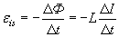,
или
.(55.3)
ЭДС самоиндукции прямо пропорциональна индуктивности катушки и скорости изменения силы тока в катушке.
Используя выражение (55.3), можно дать второе определение единицы индуктивности: элемент электрической цепи обладает индуктивностью в 1 Гн, если при равномерном изменении силы тока в цепи на 1 А за 1 с в нем возникает ЭДС самоиндукции 1 В.
Энергия магнитного поля. При отключении катушки индуктивности от источника тока лампа накаливания, включенная параллельно катушке, дает кратковременную вспышку. Ток в цепи возникает под действием ЭДС самоиндукции. Источником энергии, выделяющейся при этом в электрической цепи, является магнитное поле катушки.
Энергию магнитного поля катушки индуктивности можно вычислить следующим способом. Для упрощения расчета рассмотрим такой случай, когда после отключения катушки от источника ток в цепи убывает со временем по линейному закону. В этом случае ЭДС самоиндукции имеет постоянное значение, равное
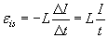,(55.4)
где t — промежуток времени, за который сила тока в цепи убывает от начального значения I до 0.
За время t при линейном убывании силы тока от I до 0 в цепи проходит электрический заряд:
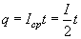,(55.5)
поэтому работа электрического тока равна
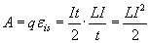(55.6)
Эта работа совершается за счет энергии магнитного поля катушки.
Энергия магнитного поля катушки индуктивности равна половине произведения ее индуктивности на квадрат силы тока в ней:
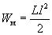. (55.7)
(по материалам пособия "Физика - справочные материалы" Кабардин О.Ф.)

Магнитная запись информации

Микрофон и громкоговоритель
Магнитная запись и воспроизведение звука
Видеозапись
Магнитная память ЭВМ

Микрофон и громкоговоритель. Наиболее привычный для каждого человека способ обмена информацией — это речь. При обмене информацией с помощью речи один человек возбуждает звуковые колебания в воздухе с помощью голосовых связок, другой воспринимает эти колебания с помощью органов слуха.
Первыми шагами к созданию современных способов записи и воспроизведения звука было изобретение микрофона и громкоговорителя. Микрофоном называется прибор для преобразования звуковых колебаний в электрические.
Изменения давления, происходящие при распределении звуковых волн в воздухе, позволяют использовать для их объективной регистрации и изучения электродинамический микрофон. В электродинамическом микрофоне имеется тонкая и гибкая мембрана 1, к которой приклеена легкая проволочная катушка 2. Катушка расположена в кольцевом зазоре между полюсами постоянного магнита 3 (рис. 198).
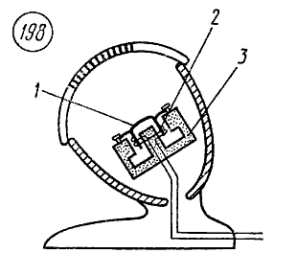
Колебания давления воздуха, возникающие при прохождении звуковой волны, вызывают колебания мембраны микрофона и соединенной с ней проволочной катушки. Колебания катушки в магнитном поле постоянного магнита приводят к возникновению переменной ЭДС индукции. Таким образом в электродинамическом микрофоне происходит преобразование звуковых колебаний в электрические.
Для обратного преобразования электрических колебаний в звуковые применяется громкоговоритель. В громкоговорителе катушка 1 (рис. 199) из медного провода соединена с гибкой мембраной 2 и коническим диффузором 3.
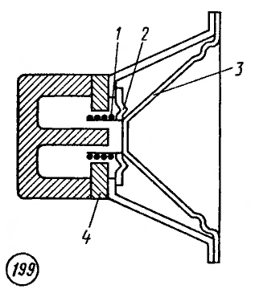
Катушка находится в магнитном поле постоянного магнита 4. При протекании переменного тока катушка под действием переменной силы Ампера колеблется с частотой колебаний силы тока. Катушка заставляет колебаться с такой же частотой мембрану и диффузор. Эти колебания создают колебания давления воздуха, т. е. звуковые волны.
Магнитная запись и воспроизведение звука. Одним из наиболее распространенных способов сохранения и последующего воспроизведения звуков речи и музыки является магнитная запись. Магнитная запись основана на свойстве ферромагнетиков сохранять остаточное намагничивание после снятия внешнего магнитного поля. Запись звука в магнитофонах производится на тонкую пластмассовую ленту, покрытую слоем порошка ферромагнитного материала. Колебания воздуха в звуковой волне преобразуются с помощью микрофона М в колебания силы тока в электрической цепи (рис. 200).
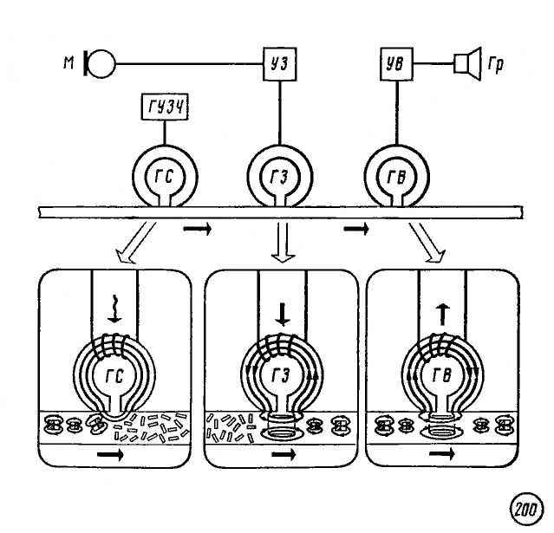
После усиления переменный ток звуковой частоты поступает в обмотку кольцевого магнита магнитной головки ГЗ. При протягивании магнитной ленты около зазора между полюсами кольцевого электромагнита различные участки ленты намагничиваются в соответствии с изменениями силы тока в обмотке. Полоса на ленте, намагниченная в процессе записи, называется дорожкой.
Для воспроизведения записи магнитная лента протягивается перед зазором кольцевого магнита магнитной головки воспроизведения ГВ с той же скоростью, с которой она протягивалась при записи. При движении намагниченной ленты происходят изменения магнитного поля в кольцевом электромагните — в обмотке электромагнита возникает переменный ток. После усиления переменного напряжения усилителем воспроизведения УВ напряжение звуковой частоты подводится к катушке громкоговорителя Гр. Переменный ток в катушке громкоговорителя вызывает колебания катушки в магнитном поле постоянного магнита. Прикрепленный к катушке диффузор воспроизводит звук.
Для стирания ненужной записи с ленты служит магнитная головка стирания записи ГС. К ее обмотке подводится переменное напряжение от генератора ультразвуковой частоты ГУЗЧ. В бытовых магнитофонах при записи и воспроизведении обычно используются одна и та же универсальная головка и один усилитель.
Видеозапись. На магнитную ленту может быть записан не только сигнал звуковой частоты, но и сигнал для управления электронным лучом кинескопа телевизора. На магнитную ленту видеомагнитофона записывается информация об изображении в каждой точке экрана телевизора и звуковом сопровождении. При считывании записи с ленты с помощью магнитных головок на экране телевизора получается изображение и динамик воспроизводит звуковое сопровождение изображения.
Магнитная память ЭВМ. Для работы ЭВМ необходим обмен информацией с внешними устройствами. Так как вся информация для компьютера представляет собой набор сигналов типа «да» или «нет», эта информация может быть записана на магнитную ленту или магнитный диск в виде чередующихся участков с различной полярностью намагничивания.
В персональных компьютерах для записи информации используется тонкий пластмассовый диск, покрытый слоем магнитного материала. Запись и считывание производятся с помощью электромагнитной головки, перемещающейся над поверхностью диска по его радиусу (рис. 201).
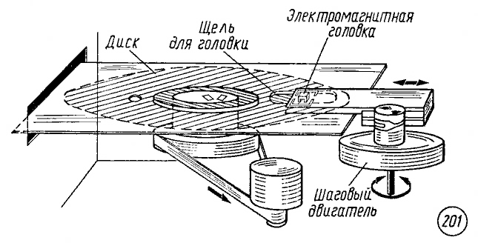
Диск вращается со скоростью 300 оборотов в минуту, запись производится на концентрических дорожках, продольная плотность записи информации достигает 275 бит/мм, поперечная плотность — до 60 дорожек на 1 мм по радиусу. Полная емкость записи информации на одной стороне диска диаметром 133 мм достигает 500 Кбайт.

Ф о р м у л ы
Закон сохранения электрического заряда

.

Закон Кулона

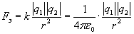.

Напряженность электрического поля точечного заряда

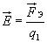; | 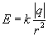; | .

Напряжение | Электроёмкость

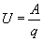; | ; | 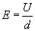. | 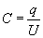.

ЭДС | Сила тока | Закон Ома

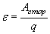. | 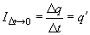. | 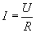; | 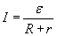.

Закон электролиза

; | 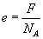; | 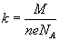.

Магнитная индукция

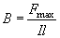.

Сила Ампера | Сила Лоренца
. | .

Магнитный поток | Закон электромагнитной индукции
. | 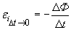.
Индуктивность | ЭДС самоиндукции
. | 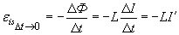

Используемая литература.
- Материал пособия «Физика – справочные материалы» Кабардин О.Ф
- «Поурочные разработки по физике 11 класс» Волков В.А.
- «Задания по физике для учащихся вечерней школы» Марон А.Е.
- «Повторение и контроль знаний по физике на уроках и внеклассных мероприятиях 10-11 класс» Янушевская Н.А.
- «ЕГЭ физика учебно-справочное пособие»

Зачет

Магнитное поле. Электромагнитная индукция.
Требования к зачету.
1.Основные знания и умения. Знать понятия, физические величины и их единицы (магнитное поле, магнитная индукция, линии магнитной индукции, магнитная проницаемость, вихревое поле, магнитный поток, индуктивность); законы и формулы (для вычисления силы Ампера и силы Лоренца, правило Ленца, закон электромагнитной индукции, формулы для ЭДС самоиндукции, энергии магнитного поля).
Уметь определять направление и модуль вектора магнитной индукции по действию магнитного поля на рамку с током; чертить линии магнитной индукции прямого проводника с током, витка, постоянных магнитов; объяснять природу магнитных свойств вещества, устройство и принцип действия электроизмерительных приборов (амперметра и вольтметра). Уметь демонстрировать явление электромагнитной индукции различными способами; применять правило Ленца к определению направления индукционного тока; объяснять явление самоиндукции.

2. Вопросы для повторения.
- Укажите основные свойства магнитного поля. Чем отличается это поле от электростатического? Как можно обнаружить действие электростатического поля? Магнитного поля?
- Что называют вектором индукции магнитного поля? Как вычисляется индукция магнитного поля и в каких единицах измеряется эта физическая величина в СИ?
- Изобразите на чертеже линии индукции и направление магнитного поля: а) прямолинейного проводника с током; б) катушки с током. Почему магнитное поле тока называют вихревым?
- От чего зависит сила, действующая на проводник с током в магнитном поле? Объясните формулу закона Ампера. Изобразите на чертеже проводник с током в магнитном поле и укажите направление тока I и вектора магнитной индукции В.
- От каких факторов зависит сила, действующая на движущиеся заряженные частицы в магнитном поле? Проанализируйте формулу силы Лоренца.
- В чем заключается явление электромагнитной индукции? Как на опытах получить индукционный ток? От каких факторов зависит значение ЭДС индукции?
- Объясните формулу E = Bυlsinα. В каком случае при движении проводника в магнитном поле ЭДС индукции равна нулю? Может ли возникать ЭДС индукции в неподвижном проводнике? Что является причиной, обусловливающей наличие ЭДС в неподвижном проводнике?
- Как определить направление индукционного тока? В чем заключается правило Ленца? Объясните на конкретных примерах.
- Как возникает ЭДС самоиндукции при замыкании и размыкании цепи постоянного тока? Начертите схемы таких цепей и объясните их. Как на практике учитывают явление самоиндукции?
- Что такое индуктивность? От чего зависит индуктивность проводников? Дайте определение единице индуктивности.
- Опишите природу магнитных свойств ферромагнитных веществ. Объясните и приведите примеры применения ферромагнетиков в технике и для магнитной записи информации. 3. Решить контрольные работы

Примеры решения задач
Пример 1. Определите значение магнитной индукции поля В, если на проводник длиной ∆ℓ = 4 см с силой тока I = 30 А действует в магнитном поле сила F = 0,06 Н. Угол между вектором индукции и направлением тока α = $\text{90}°$ . Решение. По закону Ампера $F$ = $B$I ∆ℓ sin α , откуда магнитная индукция $\vec{B}$ равна $B=\frac{F}{IΔl\text{sin}α}$ Подставляя числовые значения в единицах СИ, получим: $В=\frac{0,\text{06}Н}{\text{30}А⋅0,\text{04}м⋅1}=0,\text{05}\text{Тл}$ Проверим размерность: $\left[В\right]=\left[\frac{Н}{А⋅м}\right]=\left[\text{Тл}\right]$
Пример 2. Как будет двигаться электрон, влетающий в однородное магнитное поле, направленное от нас (рис 1)? $⊕$ $⊕$
$⊕$ $V$$⊕$
$⊕$ $⊕$ $⊕$ Решение. Определим направление силы Лоренца по правилу левой руки (${\vec{F}}_{л}$ ). Так как $F⊥V$, то электрон получит центростремительное ускорение и будет двигаться по окружности.
Пример 3. Частица, имеющая заряд g = 2|е| , движется со скоростью 2 · 10${}^{6}$м\с в однородном магнитном поле с индукцией В = 3 · 10${}^{−2}$Тл. Определите силу Лоренца, если угол между векторами $V$и $B$равен $\text{30}°$ Решение. Силу Лоренца определим по формуле $F_{л}=qVB\text{sin}α$ Подставим числовые значения : ${\vec{F}}_{л}$ = 2 · 1,6 ·${\text{10}}^{−\text{19}}$Кл · 2 · ${\text{10}}^{6}$м\с · 3 · ${\text{10}}^{−2}$Тл · 0,5 = 9,6 · ${\text{10}}^{−\text{15}}$Н. Проверим размерность: $\left[F_{л}\right]=\left[\frac{\text{Кл}⋅м⋅\text{Тл}}{с}\right]=\left[\frac{\text{Кл}⋅м}{с}⋅\frac{Н}{А⋅м}\right]=\left[Н\right]$
Пример 4. Найдите ЭДС индукции на крыльях самолета (размах крыльев ℓ = 30 м), если скорость самолета V = 720 км\ч, а вертикальная составляющая индукции магнитного поля Земли В = 5 · 1$0^{−5}$Тл.
Решение. ЭДС индукции в движущихся проводниках (на концах крыльев самолета) равна ε = B ℓVsin α Подставим числовые значения, получим: ε = 5 · 10${}^{−5}$Тл · 30 м · 200 м\с · 1 = 0,3 В. Проверим размерность: $\left[ε\right]=\left[\frac{\text{Тл}⋅м⋅м}{с}\right]=\left[\frac{В⋅с}{м^{2}}⋅\frac{м^{2}}{с}\right]=\left[В\right]$
Пример 5. определите индуктивность катушки L, если при измерении в ней силы тока от 2 до 10А за 0,1с в катушке возникает ЭДС самоиндукции 40В. Решение. ЭДС самоиндукции определяется по формуле $ε_{с}=L\frac{ΔI}{Δt}$
Из этой формулы получаем : $L=\frac{ε_{c}Δt}{ΔI};$ $L=\frac{\text{40}B⋅0,1c}{8A}=0,5\text{Гн}$
Пример 6. В катушке с индуктивностью 0,6 Гн сила тока равна 20 А. Какова энергия магнитного поля этой катушки? Как изменится энергия поля, если сила тока уменьшится втрое? Решение. Энергия магнитного поля равна $W=\frac{{\text{LI}}^{2}}{2}$ ; откуда $W=\frac{0,6\text{Гн}{\left(\text{20}А\right)}^{2}}{2}=\text{120}\text{Дж}$
При уменьшении силы тока в 3 раза энергия магнитного поля уменьшится в 9 раз, так как эта энергия прямо пропорциональна квадрату силы тока.

Тема: Основы электродинамики
1. Магнитное поле
№ | вопросы | ответы
1. | Запишите второй закон Ньютона для частицы, движущейся в однородном магнитном поле | ma${}_{ц}$= F${}_{л}$ ;  $$\frac{{\text{mV}}^{2}}{2}=\left|q\right|\text{VB}$$
2. | Как определить силу тока в проводнике через скорость движения электронов? | I= q nVS
3. | Запишите формулу, по которой можно определить максимальную силу Лоренца. | F${}_{л}$ = $\left|q\right|$VB
4. | Запишите закон Ампера. | F = B $\left|I\right|$ ∆ℓsinα
5. | Запишите формулу для определения радиуса окружности, по которой движется заряженная частица в однородном магнитном поле | $$r=\frac{\text{mV}}{\left|q\right|B}$$
6. | Как сила Лоренца связана с силой Ампера? | $$F_{л}=\frac{F_{Α}}{N}$$
7. | В каких единицах измеряется сила Ампера? | [$F_{Α}$] = H
8. | Запишите формулу для определения силы Лоренца | $F_{л}$ = $\left|q\right|$Vbsinα
9. | Запишите формулу, по которой можно определить максимальную силу Ампера | $F_{Α}$ = B$\left|I\right|$ ∆ℓ
10. | Какая результирующая сила действует на заряженную частицу в электромагнитном поле? | $\vec{F}={\vec{F}}_{\text{эл}}+{\vec{F}}_{л}$

1. Магнитное поле
№ | вопросы | ответы
1. | Запишите второй закон Ньютона для частицы, движущейся в однородном магнитном поле
2. | Как определить силу тока в проводнике через скорость движения электронов?
3. | Запишите формулу, по которой можно определить максимальную силу Лоренца.
4. | Запишите закон Ампера.
5. | Запишите формулу для определения радиуса окружности, по которой движется заряженная частица в однородном магнитном поле
6. | Как сила Лоренца связана с силой Ампера?
7. | В каких единицах измеряется сила Ампера?
8. | Запишите формулу для определения силы Лоренца
9. | Запишите формулу, по которой можно определить максимальную силу Ампера
10. | Какая результирующая сила действует на заряженную частицу в электромагнитном поле?

2. Электромагнитная индукция.
№ | вопросы | ответы
1. | Запишите формулу для ЭДС индукции в движущихся проводниках. | ЭДС = BℓVsinα
2. | Запишите закон электромагнитной индукции | $$\text{ЭДС}=−\frac{ΔФ}{Δt}$$
3. | Запишите единицы измерения индуктивности. | [L] = Гн
4. | Запишите формулу для магнитного потока | Ф = B${}_{n}$S = BS cosα
5. | Запишите формулу для энергии магнитного поля тока. | $$W_{ь}=\frac{{\text{LI}}^{2}}{2}$$
6. | Запишите формулу для магнитного потока через индуктивность | Ф = LI
7. | По какой формуле можно определить работу силы Лоренца? | A = $F_{л}$ℓ= $\left|q\right|$VBℓsinα
8. | Запишите единицы измерения магнитного потока. | [Ф] =Bб
9. | Используя закон электромагнитной индукции, запишите уравнение для ЭДС самоиндукции. | $$\text{ЭДС}=−L\frac{ΔI}{Δt}$$
10. | Запишите единицы измерения ЭДС индукции. | [ЭДС${}_{{}_{i}}$] = В

2. Электромагнитная индукция.
№ | вопросы | ответы
1. | Запишите формулу для ЭДС индукции в движущихся проводниках.
2. | Запишите закон электромагнитной индукции
3. | Запишите единицы измерения индуктивности.
4. | Запишите формулу для магнитного потока
5. | Запишите формулу для энергии магнитного поля тока.
6. | Запишите формулу для магнитного потока через индуктивность
7. | По какой формуле можно определить работу силы Лоренца?
8. | Запишите единицы измерения магнитного потока.
9. | Используя закон электромагнитной индукции, запишите уравнение для ЭДС самоиндукции.
10. | Запишите единицы измерения ЭДС индукции.

Контрольная работа №1
Электрический заряд и электромагнитное поле.
Вариант1
- Заряженная частица массой 2 ∙ 10${}^{−9}$г находится в равновесии в однородном электрическом поле напряженностью 4 ∙ 10${}^{5}$Н\Кл. Чему равен заряд частицы? (Ответ:5 ∙10 ${}^{−\text{17}}$ Кл)
- Электрон со скоростью 5 ∙ 10${}^{7}$м\с влетает в однородное магнитное поле под углом $\text{30}°$ к линиям магнитной индукции. Найдите силу, действующую на электрон, если индукция магнитного поля 0,8 Тл. (Ответ:3 ∙10 ${}^{−\text{12}}$Н)
- Ядро атома гелия, имеющее массу 6,7 ∙ 10${}^{−\text{27}}$кг и заряд 3,2 ∙ 10${}^{−\text{19}}$Кл, влетает в однородное магнитное поле и начинает двигаться по окружности радиусом 1 м. Индукция магнитного поля равна 10${}^{−2}$Тл. Рассчитайте скорость этой частицы. (Ответ:4,8 ∙10 ${}^{5}$ м\с.)
- Электрон, попадая в однородное электрическое поле, движется по направлению силовых линий. Рассчитайте, через какой промежуток времени скорость электрона станет равной нулю, если напряженность поля равна 100 Н\Кл, а начальная скорость электрона равна 2 ∙ 10${}^{6}$м\с. (Ответ:1,1 ∙10 ${}^{−7}$с.)
- В плоский конденсатор параллельно его пластинам со скоростью 3 ∙10${}^{7}$м\с влетает электрон. При вылете из конденсатора он смещается к одной из пластин на 8,76 ∙ 10${}^{−3}$м. Длина каждой пластины конденсатора равна 3 см, расстояние между ними равно 2 см. Напряженность электрического поля равна 2 ∙ 10${}^{4}$Н\Кл. Определите отношение заряда электрона и его массу. (Ответ: 1.8 ∙10 ${}^{\text{11}}$ Кл\кг)
- Пылинка, заряд которой равен 10 мк Кл, а масса равна 1мг,влетает в однородное магнитное поле и движется по окружности. Индукция магнитного поля равна 1 Тл. Сколько оборотов сделает пылинка за 3,14 с? (Ответ:5)
Вариант 2
- Какой должна быть напряженность однородного электрического поля, чтобы находящийся в поле покоящийся электрон получил ускорение 2 ∙ 10${}^{\text{12}}$м\с? (Ответ:11,4 Н\Кл)
- В однородное магнитное поле влетает электрон со скоростью 4,6 ∙ 10${}^{6}$м\с, направленной перпендикулярно линиям магнитной индукции. Индукция магнитного поля равна 8,5 ∙ 10${}^{−3}$Тл. Рассчитайте силу , действующую на электрон в магнитном поле. (Ответ:6,3 ∙10 ${}^{−\text{15}}$Н)
- Между двумя параллельными пластинами, вертикально расположенными, подвешен шарик массой 0,1 г. Пластины заряжены, и при напряженности 45, 000Н\Кл шарик отклоняется от вертикали на угол, равный $\text{10}°$. Найдите заряд шарика. (Ответ:4 ∙10 ${}^{−9}$ Кл)
- Протон влетает в однородное магнитное поле, индукция которого равна 3,4 ∙ 10${}^{−2}$Тл, перпендикулярно линиям магнитной индукции со скоростью 3,5 ∙ 10${}^{5}$м\с. Определите радиус кривизны траектории электрона. Масса протона 8,67 ∙ 10${}^{−\text{27}}$ кг, заряд протона равен 1,6 ∙ 10${}^{−\text{19}}$Кл. (Ответ:10 м)
- В однородном электрическом поле с напряженностью 3 ∙ 10${}^{6}$Н/кг, линии напряженности составляют с вертикалью угол $\text{30}°$, на нити висит шарик массой 2г. Заряд его равен 3,3 мКл. Найдите силу натяжения нити, если: 1) линии напряженности направлены вверх; 2) линии напряженности направлены вниз.(Ответ:1,2 ∙10 ${}^{−2}$Н\Кл, 2,9 ∙10 ${}^{−2}$Н\Кл)
- Два электрона движутся по окружности в однородном магнитном поле в плоскости, перпендикулярной линиям индукции поля. Найдите отношение периодов обращения электронов, если кинетическая энергия первого в 4 раза больше кинетической энергии второго. (Ответ:1:1)

Ученик может выбрать любые задачи:
1,2} оценка «3»
1,2,3 } 1,2,4 } Оценка «4»
3,4,5 } 3,4,6 } Оценка «5»

Контрольная работа №2
Вариант 1
- Самолет летит горизонтально со скоростью 1200 км\ч. Найдите разность потенциалов, возникающую на концах крыльев, если вертикальная составляющая индукции магнитного поля Земли равна 5 ∙ 10${}^{−5}$Тл. Размах крыльев равен 40 м.
- В катушке индуктивностью 0,08 Гн проходит ток силой 20 А. Определите ЭДС самоиндукции, которая возникает в катушке при исчезновении в ней тока за 0,002с.
- Катушка сопротивлением 100 Ом, состоящая из 1000 витков, внесена в однородное магнитное поле. Площадь поперечного сечения каждого витка равна 5 см${}^{2}$. В течение некоторого времени индукция магнитного поля уменьшилась с 0,8 Тл до 0,3 Тл. Какой заряд индуцирован в проводнике за это время?
- Какой заряд пройдет через поперечное сечение витка, сопротивлением 0,03 Ом, при уменьшении магнитного потока внутри витка на 12 мВб?
- Из алюминиевой проволоки, площадь поперечного сечения которой равна 1 мм${}^{2}$ , сделано кольцо радиусом 10мм. Перпендикулярно плоскости кольца за 0,01 с включают магнитное поле. У которого индукция равна 1 Тл. Найти среднее значение индукционного тока, возникающего за это время в кольце. Удельное сопротивление алюминия равно 2,8 ∙ 10${}^{−8}$Ом ∙ м.
- В однородном магнитном поле, у которого индукция равна 0,8 Тл, проволочный виток расположен так, что его плоскость перпендикулярна магнитному полю. Площадь поперечного сечения проволочного витка равна 100 см${}^{2}$ . Виток замкнут на гальванометр. При повороте витка на угол $\text{90}°$ через гальванометр проходит заряд, равный 1 мКл. Найдите сопротивление витка.
Вариант 2
- Определите индуктивность катушки, если известно, что сила тока в цепи за 0,02 с возрастает до максимума и равна 4 А, создавая при этом ЭДС самоиндукции 12 В.
- Катушка, имеющая 100 витков, находится в магнитном поле, индукция которого уменьшилась от 8 Тл до 2 Тл в течение 0,4 с. Определите значение ЭДС индукции, если площадь поперечного сечения катушки равна 50 см${}^{2}$ , а плоскость витков перпендикулярна силовым линиям поля.
- Проводник длиной 2 м и сопротивлением 0,02 Ом движется в магнитном поле со скоростью 6 м\с перпендикулярно силовым линиям поля. Чему равно значение силы тока, возникающего в проводнике. Если его замкнуть накоротко? Индукция магнитного поля равна 10 мТл.
- Катушка сопротивлением 50 Ом и индуктивностью 0, 001 Гн находится в магнитном поле. При равномерном изменении магнитного поля поток магнитной индукции возрос на 0,001 Вб и сила тока в катушке увеличилась на 0,1 А. Какой заряд прошел за это время по катушке?
- Рамка из проволоки сопротивлением 0,01 Ом равномерно вращается в однородном магнитном поле, у которого индукция равна 0,05 Тл. Ось вращения лежит в плоскости рамки и перпендикулярна линиям индукции. Площадь рамки – 100 см${}^{2}$ . Определите, какой заряд пройдет через рамку за время поворота ее на угол $\text{30}°$(от до ).
- Проволочный виток, имеющий площадь поперечного сечения 100 см${}^{2}$, разрезан в некоторой точке, и в разрез включен конденсатор емкостью 40 мкФ. Виток помещен в однородное магнитное поле, линии индукции которого, перпендикулярны плоскости витка. Индукция магнитного поля равномерно изменяется на 0,01 Тл за 1 с. Найдите заряд конденсатора.

Можно выбрать любые задачи :
Оценка «3» - за задачи № 1,2
Оценка «4» - за задачи № 1,2,3 или №1,2,4
Оценка «5» - за задачи № 3,4,5 или №3,4,6

Физические тесты
Тема : Основы электродинамики
1. Магнитное поле.
1.Если в параллельных проводниках протекают токи одного направления, то проводники притягиваются; если токи разных направлений, то отталкиваются.(+)
2. Силовые линии магнитного поля начинаются на южном магнитном полюсе постоянного магнита, а заканчиваются на южном магнитном полюсе.(-)
3. Сила Ампера достигает максимального значения, когда магнитная индукция перпендикулярна проводнику.(+)
4. Сила Лоренца-это сила, действующая на проводник с током в магнитном поле.(-)
5. Магнитное поле создается электрическим током или постоянным магнитом.(+)
6. Сила Лоренца не меняет кинетическую энергию частицы и, следовательно. Модуль ее скорости. Под действием силы Лоренца меняется лишь направление скорости частицы.(+)
7. Магнитные свойства любого тела определяются замкнутыми электрическими токами внутри него.(+)
8. Железный или стальной сердечник в катушке во много раз уменьшает создаваемое ею магнитное поле.(-)
9. Около катушки с током существует магнитное поле, но определить магнитные полюсы у него нет возможности.(-)
10. Направление вектора магнитной индукции можно определить или по правилу буравчика (правило правой руки), или по правилу левой руки.(+)
2.Электромагнитная индукция.
1. Согласно правилу Ленца возникающий в замкнутом контуре индукционный ток своим магнитным полем противодействует тому изменению магнитного потока, которым он вызван.(+)
2. При анализе явления электромагнитной индукции Масвеллом был сделан вывод, что если около электрического тока существует магнитное поле, то и в замкнутом проводнике, помещенном а магнитное поле, будет существовать электрический ток. (-)
3. Сила индукционного тока зависит от величины вектора магнитной индукции магнитного поля, породившего его.(-)
4. Индукционный ток может возникнуть в любом проводнике (замкнутом, разомкнутом), помещенном в магнитное поле.(-)
5. Изменяясь во времени, магнитное поле порождает электрическое поле, а когда электрическое поле изменяется со временем, оно порождает магнитное поле.(+)
6. Электрическое и магнитное поля – проявление единого целого – электромагнитного поля. В зависимости от системы отсчета проявляются те или иные свойства поля. (+)
7. Индуктивность – векторная физическая величина, характеризующая скорость изменения магнитного потока.(-)
8. Электродвижущая сила индукции в замкнутом контуре равна по модулю скорости изменения магнитного потока через поверхность, ограниченную контуром.(+)
9. Если магнит приближать к катушке, то в ней появляется индукционный ток такого направления, что магнит обязательно отталкивается. При удалении требуется, чтобы появилась сила притяжения. (+)
10. Единицей магнитного потока является Тесла.(-)

1. Магнитное поле.
1.Если в параллельных проводниках протекают токи одного направления, то проводники притягиваются; если токи разных направлений, то отталкиваются.
2. Силовые линии магнитного поля начинаются на южном магнитном полюсе постоянного магнита, а заканчиваются на южном магнитном полюсе.
3. Сила Ампера достигает максимального значения, когда магнитная индукция перпендикулярна проводнику.
4. Сила Лоренца-это сила, действующая на проводник с током в магнитном поле.
5. Магнитное поле создается электрическим током или постоянным магнитом.
6. Сила Лоренца не меняет кинетическую энергию частицы и, следовательно. Модуль ее скорости. Под действием силы Лоренца меняется лишь направление скорости частицы.
7. Магнитные свойства любого тела определяются замкнутыми электрическими токами внутри него.
8. Железный или стальной сердечник в катушке во много раз уменьшает создаваемое ею магнитное поле.
9. Около катушки с током существует магнитное поле, но определить магнитные полюсы у него нет возможности.
10. Направление вектора магнитной индукции можно определить или по правилу буравчика (правило правой руки), или по правилу левой руки.
2.Электромагнитная индукция.
1. Согласно правилу Ленца возникающий в замкнутом контуре индукционный ток своим магнитным полем противодействует тому изменению магнитного потока, которым он вызван.
2. При анализе явления электромагнитной индукции Масвеллом был сделан вывод, что если около электрического тока существует магнитное поле, то и в замкнутом проводнике, помещенном а магнитное поле, будет существовать электрический ток.
3. Сила индукционного тока зависит от величины вектора магнитной индукции магнитного поля, породившего его.
4. Индукционный ток может возникнуть в любом проводнике (замкнутом, разомкнутом), помещенном в магнитное поле.
5. Изменяясь во времени, магнитное поле порождает электрическое поле, а когда электрическое поле изменяется со временем, оно порождает магнитное поле.
6. Электрическое и магнитное поля – проявление единого целого – электромагнитного поля. В зависимости от системы отсчета проявляются те или иные свойства поля.
7. Индуктивность – векторная физическая величина, характеризующая скорость изменения магнитного потока.
8. Электродвижущая сила индукции в замкнутом контуре равна по модулю скорости изменения магнитного потока через поверхность, ограниченную контуром.
9. Если магнит приближать к катушке, то в ней появляется индукционный ток такого направления, что магнит обязательно отталкивается. При удалении требуется, чтобы появилась сила притяжения.
10. Единицей магнитного потока является Тесла.

